13 ПНК 8 апреля 1 подгруппа Соломахин В.В.

Тема: Упражнения для мышц брюшного пресса.

Выполнение задания: Ознакомиться с заданием и подготовить необходимый инвентарь(секундомер или таймер, коврик, стул, место для выполнения упражнений)

1. Подсчитать пульс перед разминкой (кол-во ударов за 10 сек).

2. Выполнить комплекс разминочных упражнений (ОРУ 8-10)

3. Выполнение упражнений в тренировочном режиме после разминки, после каждого упражнения отдых 1 мин.

Упражнения выполняются по самочувствию.

4. После выполнения упражнений в первую минуту подсчитать пульс.

5. Подсчитать пульс после 3 минут восстановления.

Результаты пульсометрии ( до разминки, в 1 минуту, после 3 минут, т.е. 3 результата) отправить в беседу вашей группы, которую вы можете найти по ссылке https://vk.com/club193969271
1. Ножницы на весу
Упражнение "ножницы" комплексно воздействуют на всю прямую мышцу живота. При этом отлично прорабатывается её нижняя часть, которая обычно плохо реагирует на нагрузку. Регулярное выполнение упражнения укрепит пресс и сделает живот более плоским.

Что тренирует:
Внешняя косая мышца, прямая мышца живота, прямая мышца бедра.

Как выполнять:
Ложитесь на спину и прижмите поясницу к полу. Поднимите обе ноги вверх под углом в 45 градусов. Начните медленно скрещивать ноги. Выполните 8-10 повторений на каждую ногу.
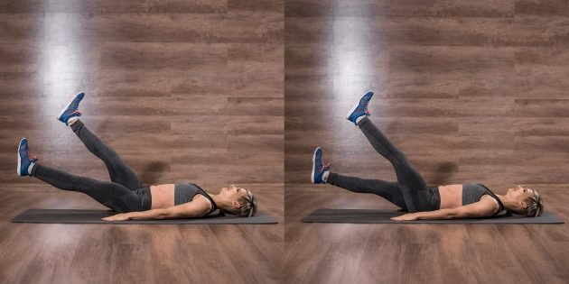

2. Медленный подъём ног.

Что тренирует: Нижняя прямая мышца живота, прямая мышца бедра.

Как выполнять:
Ложитесь на пол, поднимите вверх прямые ноги, руки вдоль туловища. Прижмите поясницу к полу, медленно опустите обе ноги, затем так же медленно поднимите их. Чем медленнее вы двигаетесь, тем сложнее упражнение. Повторите 8-10 раз.
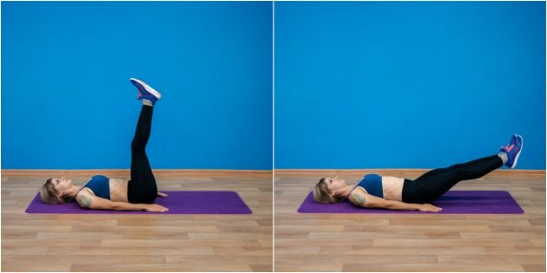
3. Подъём рук к ногам.

Что тренирует: Прямую мышцу живота

Как выполнять: Для выполнения лягте на пол, тело – прямая линия. Руки и ноги лежат на полу. На выдохе поднимите ноги и верхнюю часть корпуса вверх, пытаясь коснуться руками носков. Руки при этом надо держать прямыми. Выполните 8 повторений.
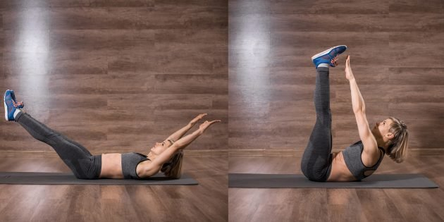

4. Русский твист

Что тренирует: Внутренние и внешние косые мышцы живота, прямая и поперечная мышца живота, работает абсолютно весь пресс.

Как выполнять: Сядьте на коврик и согните ноги в коленях, слегка отклонитесь назад. Ваш корпус должен образовывать букву «V» с бедрами. Вытяните руки вперед. Для удобства можете соединить ладони. Поднимите ноги от пола и начинайте выполнять скрутки корпуса и рук вправо-влево. Колени, в свою очередь, остаются на месте или слегка поворачиваются в противовес корпусу. Выполните 10-12 скручиваний.
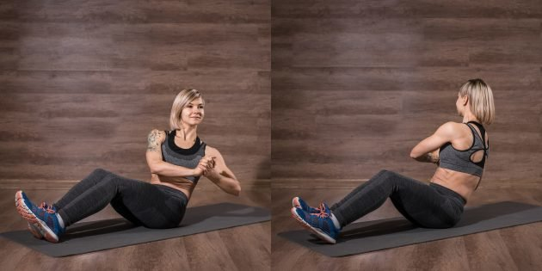

5. Скручивания

Что тренирует: Верхняя часть пресса.

Как выполнять: Ложитесь на пол, на спину, согните колени, ступни на полу. Сложите руки за головой. Скрутитесь вперёд так, чтобы от пола отрывались только лопатки. Выполняйте упражнение в медленном темпе. Сделайте 5 повторений.

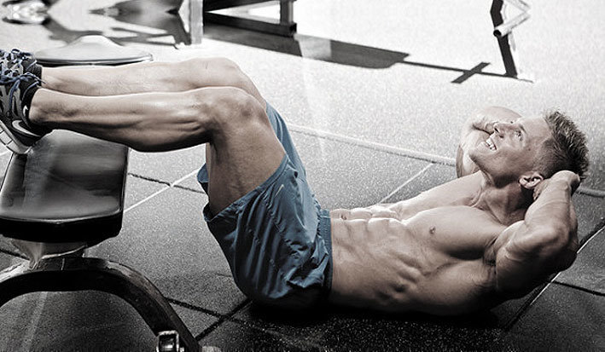

6. Касание пяток

Что тренирует: Косые мышцы живота.

Как выполнять: Ложитесь на пол, на спину. Согните колени, стопы должны стоять на полу и находиться на ширине плеч. Руки вытянуты по бокам. Слегка приподнимите тело и коснитесь правой рукой правой пятки. Вернитесь в исходное положение, но не опускайте лопатки на пол. Теперь коснитесь левой рукой левой пятки. Выполните это упражнение 5 раз с каждой стороны.

7. Складка

Что тренирует: Прямые и косые мышцы живота.

Как выполнять: Ложитесь на спину, руки выпрямите вверх, ступни вместе, ноги прямые. Начинайте одновременно соединять ноги и корпус с руками. Постарайтесь коснуться кончиками пальцев стопы. Примите исходное положение и снова соедините руки и ноги. Напрягайте мышцы живота. Руки должны быть прямые. Выполните это упражнение 6-8 раз.

8. Велосипед

Что тренирует: Мышцы живота, спины и бёдер.

Как выполнять: Ложитесь на пол, вытяните ноги. Руки могут находиться за головой или вдоль тела. Приподнимите голову, шею и плечи. Сведите лопатки и расправьте плечи. Поднимите ноги над полом, слегка их согнув. Начните делать круговые движения, будто вы едете на велосипеде. Выполняйте это упражнение в течение 30 секунд.
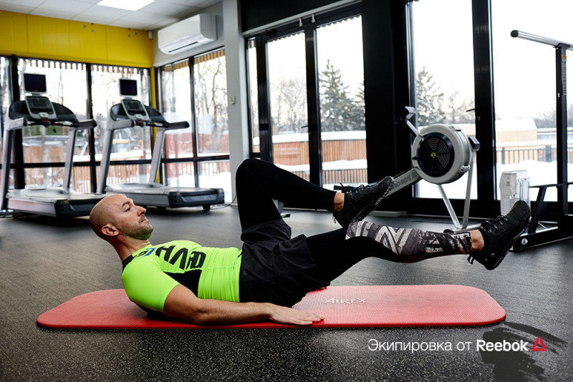

9. Боковая планка

Что тренирует: Проработка и укрепление боковых мышц, а также косых мышц живота.

Как выполнять: Лежа на боку, поднимите корпус тела на локте. Вторая рука лежит на теле, одна нога стоит на полу, вторая на ней. Постарайтесь продержаться как можно дольше в таком положении.

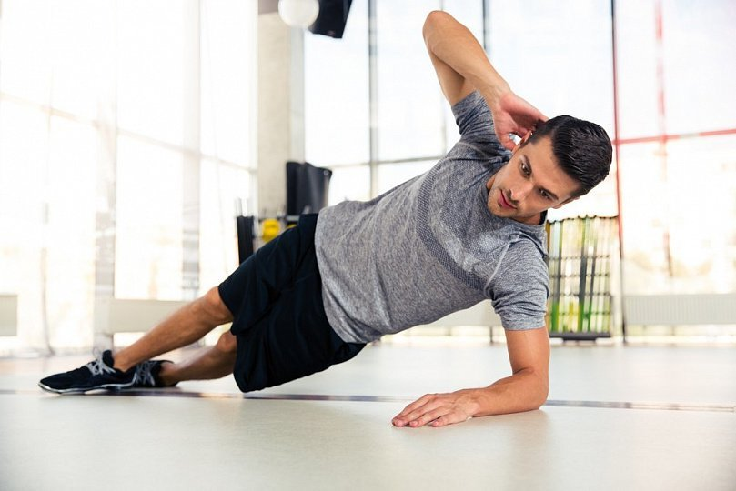

10. Скручивания лягушкой.

Что тренирует: Все мышцы живота, внутренние и внешние косые мышцы

Как выполнять: Лягте на пол. Руки уберите за голову. Ноги согните в коленях, стопы положите на пол подошвами вплотную друг к другу, а колени разведите в стороны как можно шире. Прижмите поясницу к полу. Отрывать поясницу от коврика нельзя. На выдохе выполните скручивание корпуса вперед. Лопатки при этом отрываются от пола не более чем на 10-15 сантиметров. В тазобедренном суставе движения не происходит. Вам не нужно полностью поднимать корпус. Руками на голову сзади старайтесь не давить, концентрируйтесь именно на работе мышц живота. На вдохе опустите корпус в исходное положение. Пресс не расслабляйте. Повторите 6-8 раз.
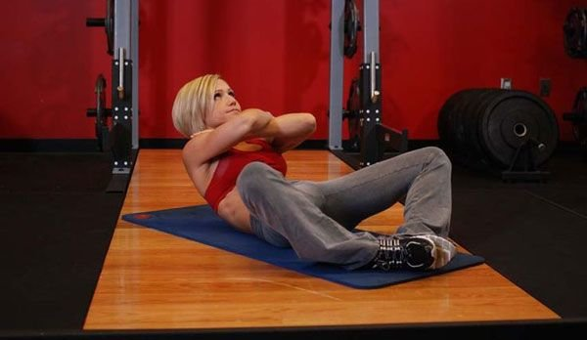

Пульс считаем (за 10 сек. кол-во ударов) в первую минуту, и после трех минут.
Будьте здоровы!

